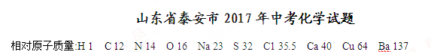
第I卷（选择题共40分）
一、选择题(本题包括20小题，毎小题2分，共40分。毎小题只有一个选项符合題意。)
1.化学科学的发展为人类提供了更多的生活、生产资料，下面做法利用了化学变化的是
A.工业上分离液态空气得到氧气、氮气 B.工匠熔化玻璃吹制各种容器
C.大棚蔬菜生产施用二氧化碳气体提高产量 D.海员蒸馏海水获取淡水
2.分类法是化学研究的重要方法。下列分类正确的是
A. He、NO₂、SO₂是有害气体 B.氯化钠、纯碱、小苏打是盐类
C.塑料、纤维、橡胶是天然材料 D.钙、铁、锌、硒是人体中的微量元素
3.下列化学符号中的数字“2”表示的意义不正确的是
A.2Na:“2”表示两个钠元素 B. NO₂:“2"表示一个二氧化氮分子含有两个氧原子
C.2OH⁻ :“2”表示两个氢氧根离子 D. :“ +2"表示镁元素的化合价为+2价
4.以下说法正确的是
①KNO₃属于复合肥料 ②氢气、甲烷在点燃前要检验气体的纯度③一般情况下，合金的熔点和硬度都比组成合金的纯金属高④可用氢氧化钠来除去炉具上的油污，也可治疗胃酸过多⑤干冰灭火既能降温，又能隔绝空气，而且灭火后不会留痕迹⑥氢氧化钙能改良酸性土壤
A. ①②⑤⑥ B. ①②④⑥ C. ②③⑤⑥ D. ①③④⑤
5.健康的生活离不开化学，下列说法正确的是
A.油脂是重要的营养物质，可大量摄人油脂
B.为保持肉制品鲜美，在香肠中加过量的亚硝酸纳
C.为预防甲状腺肿大，应在食盐中添加大量的碘元素
D.人误食重金属盐中毒后，服用鸡蛋淸可减轻毒性
6.CO₂是重要的资源，以其为原料可获得下列四种物质。下列说法错误的是
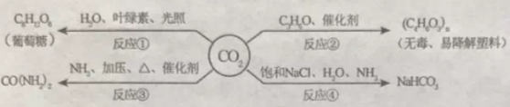
A.反应①是太阳能转化为化学能 B.反应②的实现有利于缓解“白色污染”
C.反应③可用来制取氮肥 D.反应④获得产品后的剩余液中，溶质只有NaHCO₃
7.下列涉及学科观点的有关说法正确的是
A.微粒观:水是由氢原子和氧原子构成的
B.转化观:一氧化碳和二氧化碳在一定条件下可相互转化
C.结构观:氩原子和氯离子最外层电子数相同,化学性质相同
D.守恒观:10mL质量分数40%的硫酸，加10mL水后质贵分数变为20%
8.t₁℃时，将等质量的硝酸钾和氣化钾分别加入到各盛有100g水的两个烧杯中,充分搅拌后现象如图1所示，硝酸钾和氣化钾的瑢解度曲线如图2所示。则下列说法正确的是
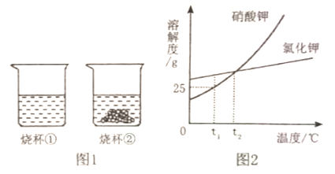
A.烧杯①的溶液一定是不饱和瑢液
B.烧杯①的溶液是硝酸钾溶液
C.烧杯②的溶液升温到t₂℃时,烧杯底部还有部分物质不溶解
D.若烧杯①和烧杯②的溶液都升温到t₂℃时,溶质的质量分数相等
9.过氧化钠（Na₂O₂）因能与二氧化碳反应生成氧气，故可作为呼吸面具中氧气的来源，潜水艇遇到紧急情况时，也使用过氧化钠来供氧，反应的化学方程式为:2Na₂O₂ +2CO₂=2Na₂CO₃+O₂.该反应获取的以下信息中，正确的是
①过氧化钠属于氧化物 ②实验室可利用这一原理制取纯净的氧气
③该反应属于置换反应 ④反应前后部分氧元素的化合价发生了变化。
A. ①③④ B. ①③ C. ①④ D. ①②③
10.下列化学实验基本操作中正确的是
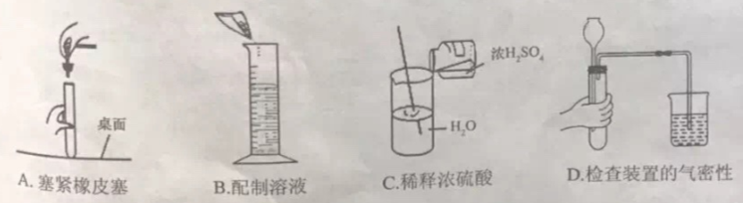
11.下列物质能在pH=13的无色溶液中大量共存的是
A.NaNO₃、NaCl、KNO₃、(NH₄)₂SO₄ B.H₂SO₄、HCl、AgNO₃、Na₂SO₄
C.KMnO₄、CuCl₂、Fe₂(SO₄)₃、NaNO₃ D.K₂SO₄、NaCl、K₂CO₃、NaOH
12.类推是一种重要的学习方法，但如果不具体问题具体分析就会产生错误的结论。下列类推结论错误的是
①CO能与Fe₂O₃反应生成Fe，CO也能与CuO反应生成Cu
②NaOH溶液能使无色酚酞试液变红色，Cu(OH)₂也能使无色酚酞试液变红色
③有机化合物含碳元素，则含碳元索的化合物一定是有机化合物
④中和反应生成盐和水，但生成盐和水的反应不一定是中和反应
⑤碱的溶液呈碱性，则呈碱性的溶液一定是碱的溶液
A. ②③⑤ B. ①②⑤ C. ①⑤ D. ③④⑤
13.现有等质量甲、乙、丙三种金属，分别放入三份溶质质量分数相同的足量稀硫酸中，产生氢气的质量与反应时间的关系如右图所示（已知甲、乙、丙在生成物中化合价均为+2价）。则下列说法中不正确的是
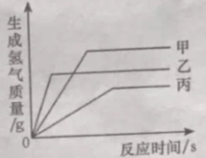
A.生成氢气的质量:甲>乙>丙
B.相对原子质量:乙>丙>甲
C.金属活动性:乙>甲>丙
D.消耗硫酸的质量：甲>乙>丙
14.除去下列各组物质中的杂质(括号内为杂质)，所选用的试剂（足量）及操作方法均正确的是
选项 | 物质 | 选用试剂 | 操作方法
A | Fe₂O₃（Fe） | 盐酸 | 浸泡、过滤、洗涤、烘干
B | CO（CO₂） | NaOH溶液、浓硫酸 | 洗气、干燥
C | CaO（CaCO₃） | 水 | 过滤、烘干
D | NaCl（Na₂CO₃） | Ca（NO₃）₂溶液 | 溶解、过滤、蒸发、结晶
15. 四种物质在一定的条件下充分混合反应，测得反应前后各物质的质量分数如图所示．则有关说法中不正确的（ ）
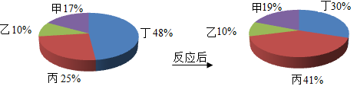
A.丁一定是化合物
B.乙可能是这个反应的催化剂
C.生成的甲、丙两物质的质量比为8: 1
D.参加反应的丁的质量一定等于生成甲和丙的质量之和
16. 某化工厂按如下步骤进行生产：①以煤为燃料，煅烧石灰石；②用饱和Na₂CO₃溶液充分吸收步骤①中产生的CO₂气体，发生反应为：Na₂CO₃+CO₂+H₂O=2NaHCO₃；③使步骤①中产生的CaO与水反应；④将步骤③中得到的产物与Na₂CO₃溶液反应。该厂生产过程中涉及到的物质有：①石灰石；②碳酸钠；③碳酸氢钠；④烧碱；⑤二氧化碳；⑥熟石灰。下列叙述正确的是
A、起始原料是①③ B、起始原料是②⑥ C、最终产品是⑤⑥ D、最终产品是③④
17. 现有含杂质的硝酸钠溶液，为确定其组成，某同学设计了如下实验：
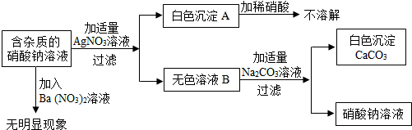
下列判断正确的是
A.无色溶液B的溶质只有硝酸钙 B.该实验中涉及的基本反应类型不止一种
C.原溶液中的杂质只有氯化钙 D.原溶液中杂质可能由氯化钙、硝酸钙、氯化钠组成
18.下列各组变化中，每个转化在一定条件下均能一步实现的是
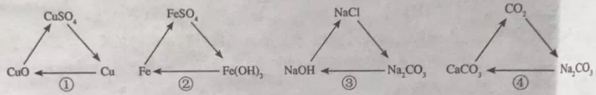
A. ①④ B. ①②④ C. ①③④ D. ①②③④
19.下列四个图像中，能正确反映对应变化关系的是
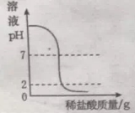 | 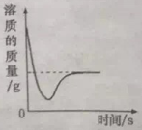 | 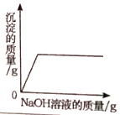 | 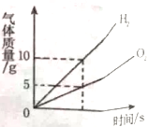
A.向一定量的氢氧化钠溶液中逐滴加入pH =2的稀盐酸至过量 | B.某温度时，向一定量的饱和石灰水中加入少量生石灰 | C.向盐酸和氯化镁的混合溶液中滴加氢氧化钠溶液 | D.将水通电一段时间
20.设计对比实验，控制变量是学习化学的重要方法,下列对比实验不能达到实验目的的是
编号 | A | B | C | D
实验设计 | 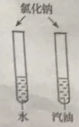 | 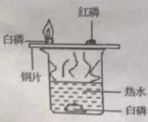 | 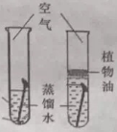
实验目的 | 探究同种物质在不同溶剂中的溶解性 | 探究物质燃烧的条件 | 探究铁生锈的条件 | 探究CO₂与NaOH溶液能否发生反应
第II卷（非选择题 60分）
二、（本题包括6小题，共30分）
21.下表是元素周期表中第2、3周期的元素，请回答有关问题。
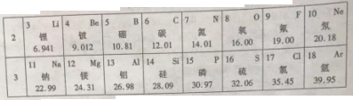
（1）下列各组具有相似化学性质的元素是________（填字母序号）；
A.Na、Cl B.O、S C.F、C1 D.Cl、Ar
（2）写出一条第三周期元素原子的核外电子排布规律__________；
（3）笫7号元素与笫12号元素的原子形成化合物的化学式为__________；
（4）某粒子的结构示意图为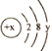,当x-y=8时，该粒子的符号为__________；
（5）具有相同原子数和电子数的分子或离子叫等电子体，等电子体具有相似的结构和性质。下列各组粒子中属于等电子体的是________(填字母序号）。
A. NO和O₂ B. CO和 N₂ C. SO₂和 CO₂ D. PO₄³⁻和SO₄²⁻
22.（4分）某物质在点燃的条件下发生反应，生成物和反应物共四种，它们的微观示意图和反应前后的质量如下表所示。
物质序号 | 甲 | 乙 | 丙 | 丁 | 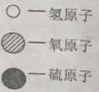
微观示意图 | 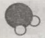 | 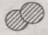 | 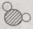 | 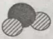
反应前质量/g | 68 | 100 | 1 | 0
反应后质量/g | 0 | x | y | z
(1)由构成的物质中所代表的元素的化合价为______；
(2)表中的四种物质中，属于氧化物的是______ (填化学式）；
(3)上述反应的化学方程式为______；
(4)一位同学在计算x、y和z数值的过程中，列出了以下等式，其中正确的是______（填字母序号）。
A. x + y +x = 169 B. y + z = 168 C. (100-x)：z = 32：64 D.(l00-x)：(y-1) = 8：3
23.水是一切生物生存所必需的，我们应该了解有关水的一些知识。
（1）为了防止水的污染，下列做法有利于保护水资源的是______ (填编号）；
①抑制水中所有动、植物的生长 ②不任意排放工业废水
③大量使用化肥农药 ④生活污水经过净化处理后再排放
（2）有一种家用环保型消毒液发生器，其中发生的主要反应是氯化钠和水在通电条件下反应生成氢氧化钠、氢气和氯气（Cl₂），该反应的化学方程式为______；从能量变化角度看，该反应将电能转化为______能；
（3）在化学实验和科学研究中，水也是一种常用的试剂。极少部分水分子在特定条件下容易解离而得到H⁺和OH⁻ ，H⁺易与水分子形成水合氢离子（H₃O⁺）,与水分子相比，下列对水合氢离子描述不合理的是______（填字母序号）；
A.氧元素的化合价发生了改变 B.微粒的构成发生了改变
C.微粒的化学性质发生了改变 D.微粒的电子数发生了改变
（4）溶液在生产和生活中有广泛的应用。某同学配制溶液时，在用量筒量里取所需水的过程中，他俯视读数，这样配制得到的溶液溶质质量分数会______ (填“偏大”、“偏小”、或“无影响”）。
24.（6分）金属材料在生产、生活中有着广泛的应用，人类的生产和生活都离不开金属。
（1）新型材料纳米级铁粉具有广泛的用途，它比普通铁粉更易与氧气反应，其制备的主要流程如图所示。
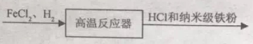
髙温反应器中反应的化学方程式为__________。反应前需向反应器中通入氮气，目的是__________；
（2）金属活动性顺序有重要的应用。铜、铝、铁为日常生活中常见的金属，某化学兴趣小组的同学在探究铝、铜、铁三种金属的有关性质时，进行了如图的实验：
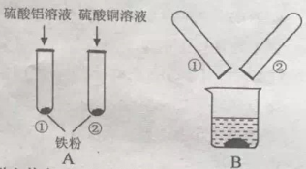
在A实验中发生反应的化学方程式为__________。将A实验结束后①、②试管内的物质倒入烧杯中，发现烧杯中的红色固体物质明显增多，其原因是__________，一段时间后过滤，滤液中的溶质一定有________(填化学式）；
（3）某同学在—定质量的AgNO₃和Cu(NO₃)₂的混合溶液中加入铁粉，充分反应后，他对反应过程进行了分析，得到了以下几个图像（横坐标表示加入铁的质量），其中错误的是_______(填字母序号)。
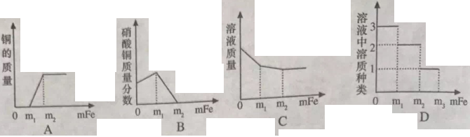
25.（5分)化学是研究物质的组成、性质以及变化规律的科学。化学学习过程要关注物质的性质以及能发生哪些变化和发生变化过程中的现象。现有A、B、C三种物质，它们可能是O₂、Fe、H₂O、H₂O₂、CaO、Fe₂O₃、HCl、NaOH、Ca(OH)₂、Na₂CO₃中的—种。
（1）若A、B是由相同元素组成的化合物，且B分解能产生A和C。请写出该化学反应方程式______。
（2）若A、B中含有相同的金属元素，并均可与C的溶液反应，生成金属元素化合价不同的两种盐溶液。则C的化学式是______；请写出能产生黄色溶液的化学反应方程式______。
（3）若A、B、C是三种不同类别的物质，分别属于酸、碱和盐，将它们依次加入同一个烧杯中：
① 若均无明显现象，则A、B、C分别是______ (填化学式）；
② 若能产生白色沉淀，请写出酸、碱中和的化学反应方程式______。
26.（5分)A~J是初中化学常见的物质，它们的相互转化关系如图所示。其中A是一种常见的化肥,不能与碱性物质混合使用；H和D的组成元素相同；I是—种红棕色固体。
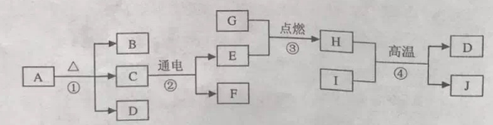
请回答下列问题：
(1)反应①的基本反应类型为______；
(2) B的化学式为______，D的化学式为______；
(3) 反应④的化学方程式为______，其实际应用为______；
三、（本题包括3小题，共20分）
27.（6分)某同学设计如下实验，测定某品牌碳酸饮料中CO₂的含量，设计如下实验步骤：
①将250mL瓶装碳酸饮料放在冰箱中冷冻一段时间（未结冰）；
②将饮料从冰箱内取出，迅速加入质量分数为50%NaOH溶液5mL；倒转饮料瓶轻轻振荡, 然后放置恢复至室温，作待测液；
③按右图连接实验装置。取50mL 待测液置于装置B的锥形瓶中，关闭开关K，打开分液漏斗的活塞，向锥形瓶中注人稀硫酸，至不再产生气泡，关闭活塞；
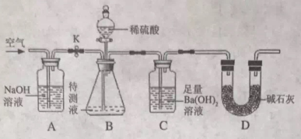
④打开开关K,向装置中鼓人空气,一段时间后，将C装置中的物质过滤，洗涤，烘干称量质量为0.394g。
资料：①CO₂与足量Ba(OH)₂反应生成BaCO₃沉淀。②碱石灰是CaO与NaOH的固体混合物。③实验中各种溶液的密度都视为lg/mL。
根据以上实验过程完成下列问題：
(1)上述实验过程中，C装置中的现象是_________；
(2)装置A中发生的化学反应方程式为_______，装置D的目的是_______；
(3)步骤①冷冻碳酸饮料的目的是_______；
(4)步骤④鼓入空气的目的是_______；
(5)根据题中提供的数据计算此品牌碳酸饮料中CO₂的含量为_______g/L(加入的NaOH溶液的体积可忽略不计）。
28.（7分)某兴趣小组在探究浓硫酸的化学性质时，将浓硫酸滴加到氯化钠固体中并小心的加热，发现有剌激性气味的气体产生，同时发现有白雾，经査资料了解到浓硫酸与氯化钠在加热时会发生反应，写出该反应的化学方程式: _______，该兴趣小组对产生的氯化氢(HC1)气体是否显酸性进行了相关探究。
【进行实验】同学们根据二氧化碳与水反应的实验探究方法，用三朵由紫甘蓝的汁液染成蓝紫色的纸质干燥小花进行如图1的三个实验：
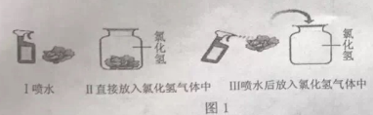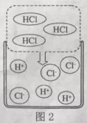
【实验现象】Ⅰ和Ⅱ中小花不变色；Ⅲ中小花变红色。
【査阅资料】图2是同学们査阅的氯化氢气体溶于水的示意图。
【实验结论】氯化氢气体不显酸性。
【交流反思】
(1) 从微观角度分析氯化氢气体不显酸性的原因是_______；
(2)小明向实验Ⅲ中变红的小花上喷足量的稀氢氧化钠溶液,发现小花最后变成黄绿色，写出相关反应的化学方程式_______；
(3)紫甘蓝的汁液在酸性溶液中显_______色；
(4)下列实验可以用来说明氯化氢气体不显酸性的是_______(填字母序号）。
A.测试盐酸的导电性，盐酸能导电
B.干燥的碳酸钠粉末放人氯化氢气体中，不反应
C.氢气与氯气反应，生成氯化氢气体
D.干燥的碳酸钠粉末放入盐酸中,能反应
【拓展应用】
同学们为探究分子的运动情况，在玻璃管两端同时放人蘸有试剂的棉花，做了如图3所示实验，发现在玻璃管内形成了白色烟环(成分为氯化铵)且偏向蘸有浓盐酸的棉花一端。
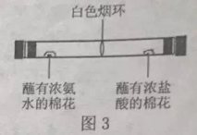
① 白色烟环偏向蘸有浓盐酸的棉花一端的原因是_______；
② 写出该反应的化学方程式_______。
29.（7分)碳酸氢钠是小苏打的主要成分,在生产和生活中有许多重要的用途。化学课上，同学们为了解碳酸氢钠的性质，将一定质量的碳酸氢钠和稀硫酸混合，充分反应后，有气体逸出，写出该反应的化学方程式_______，同学们对反应后溶液中溶质的成分进行了探究:认为除一定含有硫酸钠外可能还含有其他成分，因此进行了猜想并做了如下实验：
【实验用品】pH试纸、锌片、氧化铜粉末、稀硫酸、氢氧化钠溶液、氯化钡溶液。
【猜想与假设】反应后溶液中溶质的可能组成成分
猜想一:硫酸钠 猜想二:硫酸钠、碳酸氢钠 猜想三:硫酸钠、硫酸
【实验探究】同学们取反应后的溶液用不同方案进行如下实验，请根据结论完成下表实验现象中的①②③。
实验方案 | A | B | C | D
实验操作 | 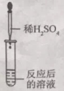 | 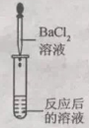 | 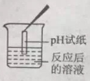 | 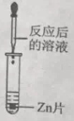
实验现象 | ① | 产生白色沉淀 | 试纸变色，对照标准比色卡，pH ②7 | ③
实验结论 | 猜想二不正确 | 猜想三正确 | 猜想三正确 | 猜想三正确
【得出结论】猜想三正确。
【评价反思】
（1）老师对同学们能用多种方案进行探究，并且得出正确的实验结论给予了肯定，同时指出探究中存在一处明显操作错误是:__________；
（2）有同学对实验方案B的结论提出了质疑，认为仅凭此现象不能得出猜想三正确，请说明理由________。
【总结提高】依据所给实验用品，设计不同的方案确认猜想三是正确的。请写出你的实验方案________。
四、（本题包括2小题，共10分）
30.（3分）“舌尖上的中国”在央视上的热播让厨房再次成为人们施展厨艺的舞台。大多数厨师有个工作经验:炒菜时，又加料酒又加醋，可使菜变得香美可口，原因是醋中的乙酸与料酒中的乙醇生成乙酸乙酯。下表中是几种常见的酯，请完成下列问题：
酯的名称 | 甲酸甲酯 | 甲酸乙酯 | 乙酸甲酯 | 乙酸乙酯
化学式 | C₂H₄O₂ | C₃H₆O₂ | C₃H₆O₂ | X
(1)甲酸甲酯(C₂H₄O₂)中碳元素、氢元素、氧元素的质量比为 _______；
(2)甲酸乙酯(C₃H₆O₂)中碳元素的质量分数为_______(计算结果精确到0.1%)；
(3)比较归纳是学习化学的重要方法，据表推测X的化学式为________。
31.（7分)现有一家庭食用纯碱样品，其中含杂质氯化钠(不含其它杂质），为了测定样品中杂质氯化钠的质量分数，李明同学进行了三次实验。实验数据如下表：
编号 | 第1次 | 第2次 | 第3次
所取固体样品的质量/g | 15 | 12 | 12
加人氯化钙溶液的质量/g | 100 | 100 | 150
反应后生成沉淀的质f量/g | 10 | 10 | 10
完成下列计算(计算结果精确到0. 1%):
(1)样品中氯化钠的质量分数；
(2)加入氯化钙溶液的溶质质量分数；
(3)恰好完全反应时，反应后所得溶液中氯化钠的质量分数。
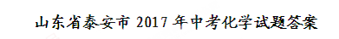
1-10：CBAAD DBDCC 11-20：DABBC DDABC
21.（1）BC；（2）同一周期的元素的原子，核外电子层数相同；
（3）Mg₃N₂；（4）S²⁻；（5）BD
22.（1）-2；（2）H₂O、SO₂；（3）2H₂S+3O₂2H₂O+2SO₂；（4）AD。
23.（1）②④；（2）2NaCl+2H₂O2NaOH+H₂↑+Cl₂↑；化学；
（3）AD；（4）偏大。
24.（1）FeCl₂+H₂2HCl+Fe；防止发生爆炸（或防止纳米铁被氧气氧化）；
（2）Fe+CuSO₄=Cu+FeSO₄；未反应的铁继续与硫酸铜反应；FeSO₄、Al₂(SO₄)₃；（3）D
25.（1）2H₂O₂2H₂O+O₂↑；（2）HCl；Fe₂O₃+6HCl=2FeCl₃+3H₂O
（3）①HCl、NaOH、Na₂CO₃；②Ca(OH)₂+2HCl=CaCl₂+2H₂O；
26.（1）分解反应；（2）NH₃；CO₂；（3）3CO+Fe₂O₃3Fe+3CO₂；冶炼金属（或炼铁）
27.（1）冒气泡，溶液变浑浊；
（2）CO2+2NaOH=Na2CO3+H2O；防止空气中的二氧化碳进入C装置，干扰实验结果；
（3）防止二氧化碳逸出；
（4）将产生的二氧化碳全部排入C中完全吸收；
（5）1.76.
28.H₂SO₄(浓)+2NaClNa₂SO₄+2HCl
（1）在氯化氢气体中氯化氢气体是由氯化氢分子构成的，没有解离出的氢离子，所以氯化氢气体不显酸性；
（2）NaOH+HCl=NaCl+H₂O；（3）红；（4）B；
①氨分子的运动速率大于氯化氢分子的运动速率；②NH₃+HCl=NH₄Cl
29.2NaHCO₃+H₂SO₄=Na₂SO₄+2H₂O+2CO₂↑
①无现象；②<；③有气泡产生，锌片不断溶解；
（1）方案C中pH试纸浸入溶液中；
（2）溶液中的硫酸钠与氯化钡反应也会产生白色沉淀，不能证明反应后的溶液中一定是否有硫酸存在；
取少量氧化铜粉末于试管中，加入足量反应后的溶液，若氧化铜溶解，溶液变蓝，则猜想三正确。
30.（1）6:1:8；（2）48.6%；（3）C₄H₈O₂。
31.（1）11.7%；（2）11.1%；（3）12.8%。

